به نام خدا

گزارش کار آزمایش اول

آزمایشگاه سیستم عامل

استاد : حسینی تودشکی

دانشجو : سید سعید شفیعی

شماره دانشجویی : 9831036

1. ابتدا با استفاده از دستورات ls و cd خود را به دایرکتوری Desktop می رسانیم. پس از آن با استفاده از دستور mkdir یک دایرکتوری جدید در دایرکتوری Desktop می سازیم. با استفاده از دستور ls می توان به درستی عملکرد خود پی برد.

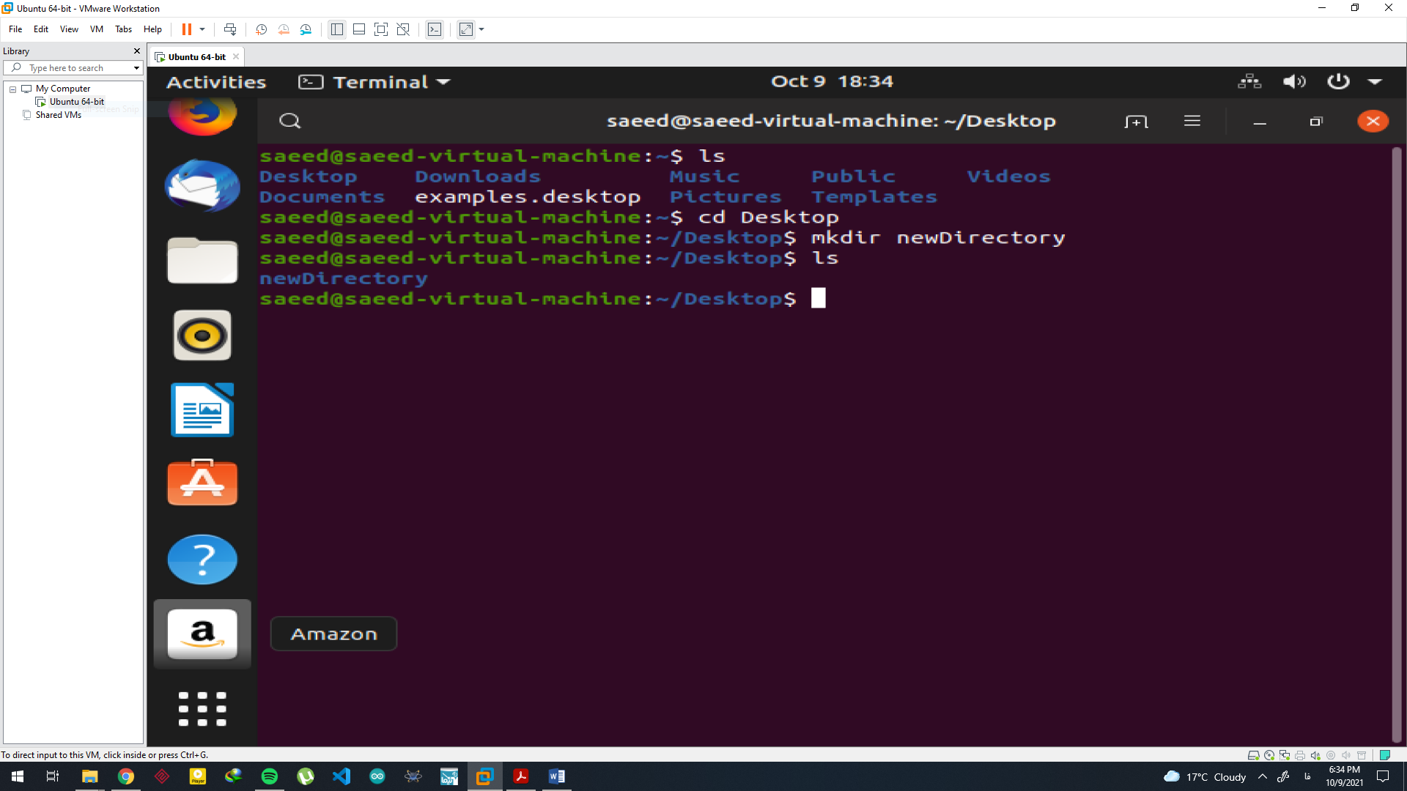

برای تغییر دسترسی راه های مختلفی می توان پیش گرفت. راه مورد استفاده در این گزارش با استفاده از مدل عددی است. با توجه به اینکه ما میخواهیم هر3 دسترسی را تنها به user و Group اختصاص دهیم، میتوان از کد 770 استفاده کرد. با استفاده از دستور chmod می توان دسترسی با به آنجه در تمرین خواسته شده رساند. پس از آن با استفاده از دستور ls –lah هم می توان دسترسی های موجود

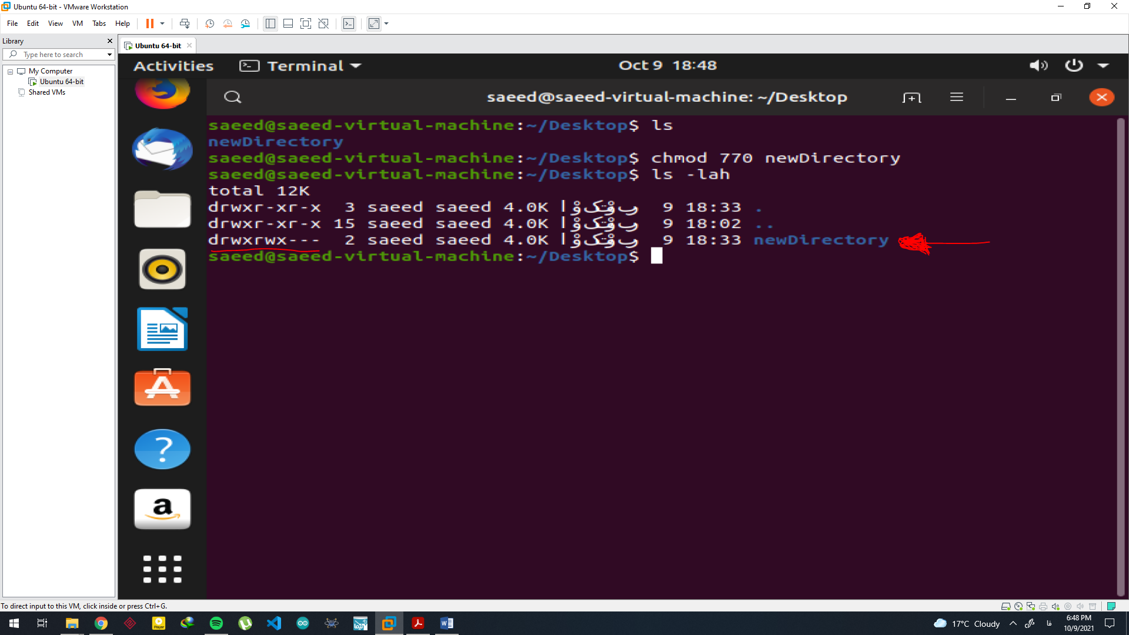

را مشاهده کرد.

1. با استفاده از دستور زیر می توان به گروه هایی که کاربر مورد نظر در آنها عضویت دارد دست یافت:

Groups <username>

در این تمرین ما برای نمایش نتیجه نهایی یک فایل متنی درون دایرکتوری دسکتاپ ایجاد کرده ایم.

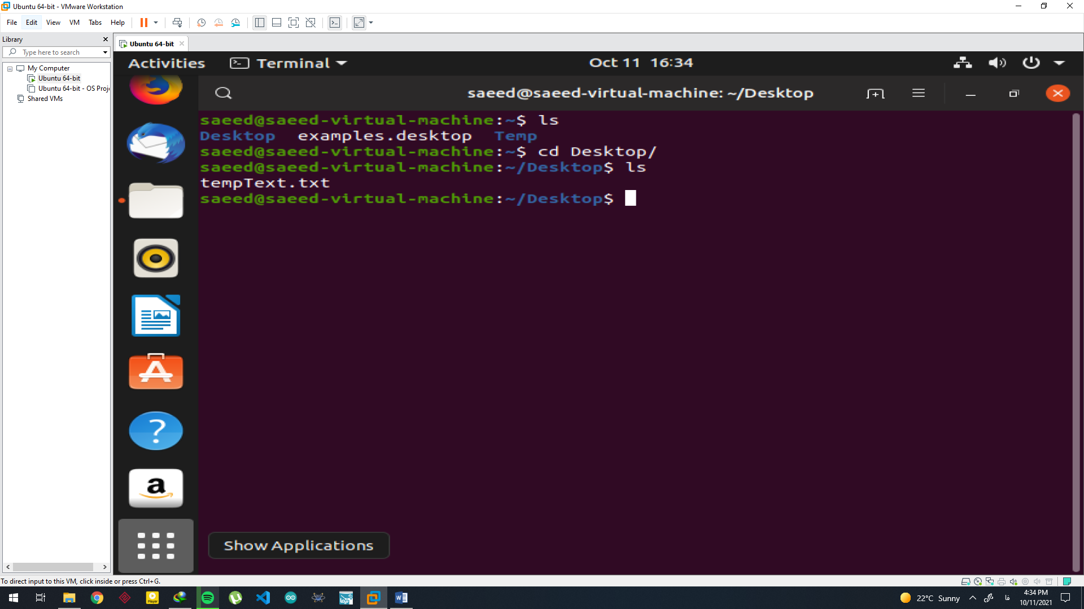

حالا گروه هایی که user اصلی درآنها عضو است با دستوری که در بالا ذکر شد ، پیدا می کنیم:

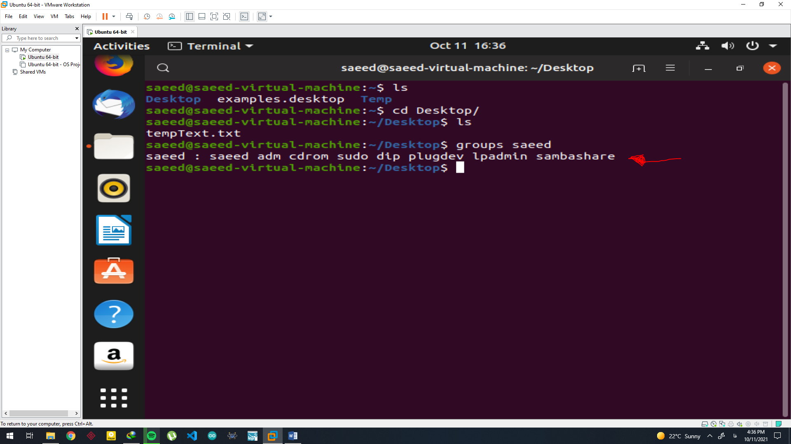

در انتها با استفاده از دستور زیر مالکیت فایل مورد نظر را به یکی از گروه هایی که در بالا لیست کرده ایم می دهیم:

Chgrp <groupname> <file/foldername>

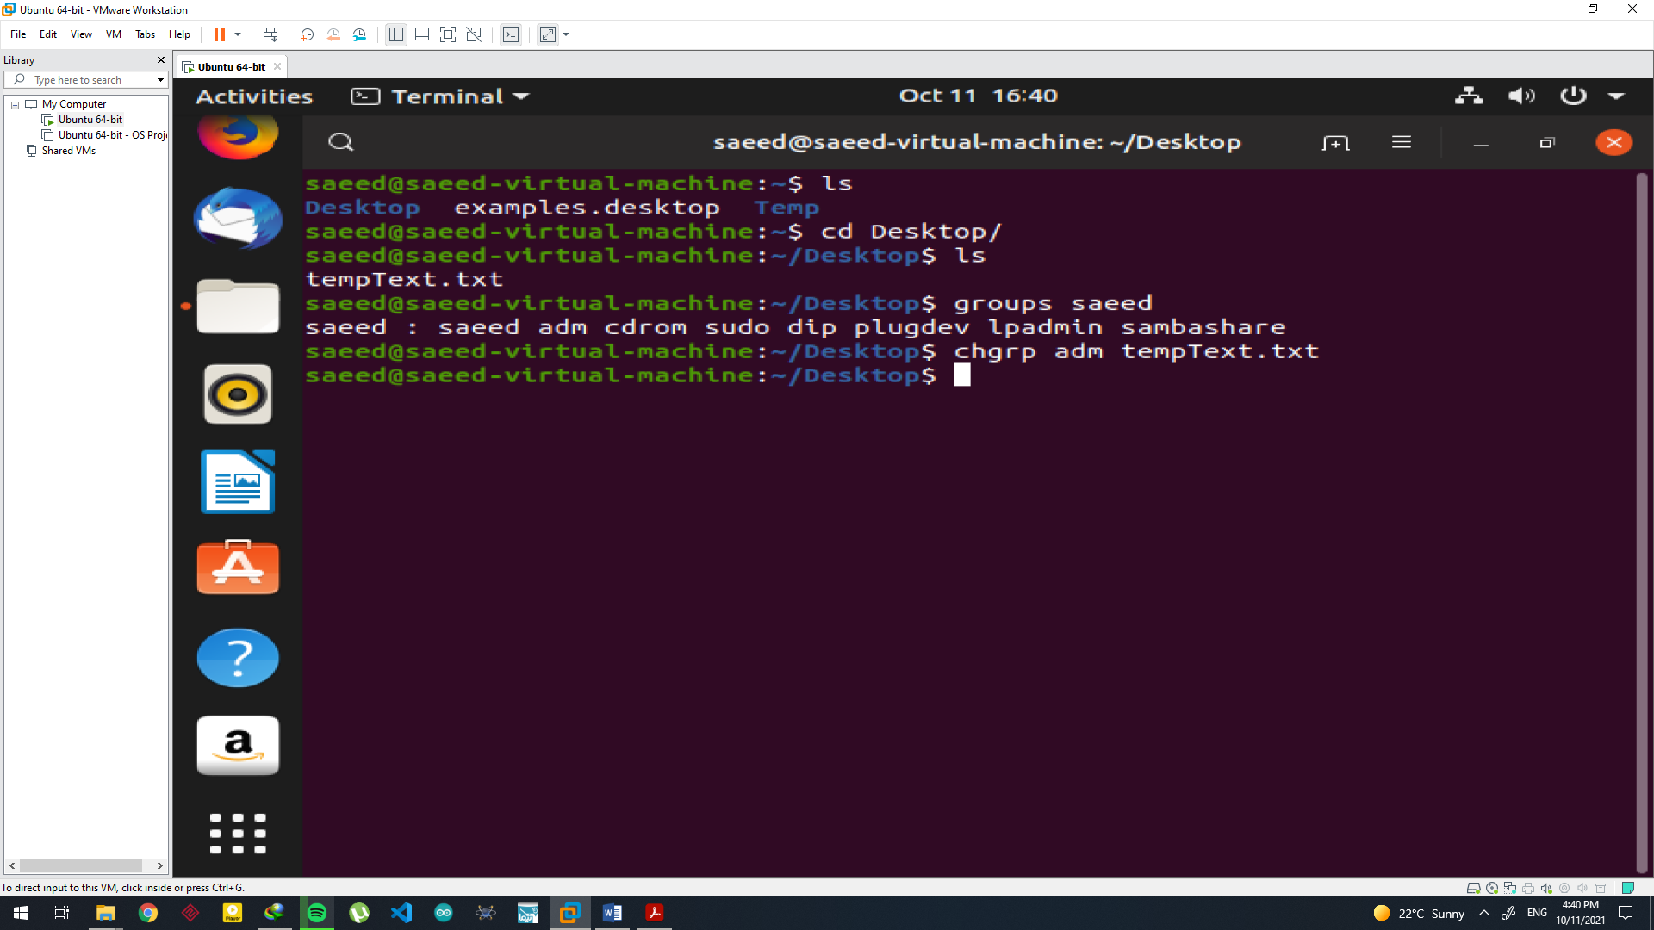

1. دستور گفته شده درون تمرین به User و Groups قابلیت های خواندن و نوشتن را می دهد اما از دادن دسترسی اجرا کردن جلوگیری می کند. هم چنین به Others تنها قابلیت خواندن را می دهد و از نوشتن و اجرا کردن باز می دارد.

تا اینجای کار مربوط به بخش های Permission این دستور است. همانطور که در نمایش Symbolic این کد مشخص است، بخش های دیگری هم موجود است.

**chmod 4664 = (chmod a+rwx,u-x,g-x,o-wx,ug+s,+t,g-s,-t)**

ادامه این دستورات قابلیت زیر را تحت تاثیر قرار می دهد:

* قابلیت Setuid که خلاصه Set User Id را فعال می کند. این قابلیت نوع خاصی Permission است که به کاربر اجازه می دهد یک سری برنامه خاص را با امتیازات ویژه ای اجرا کند. به نوعی کاربر با این قابلیت ، قابلیت دسترسی به آن فایل را مانند کاربری که صاحب آن فایل است را دارا است. برای مثال برای عوض کردن رمز سیستم عامل باید دستور passwd را اجرا کرد که تنها به دست کاربر اصلی root قابل اجراس ، اما با این قابلیت دسترسی موقت به کاربر داده می شود تا رمز خود را تغییر دهد.

1. برای حذف تمام فایل های خالی در تمام دایرکتوری های موجود باید ترکیبی از دستور file و rm را استفاده کرد. این دستور به این صورت می باشد:

Find . –type f –empty –print0 –exec rm –v “{}” \;0

با استفاده از این دستور تمام فایل های خالی موجود در تمام دایرکتوری ها حذف می شوند.

همانطور هم که مشاهده می کنیم دایرکتوری های موجود سر جای خود می باشند.

